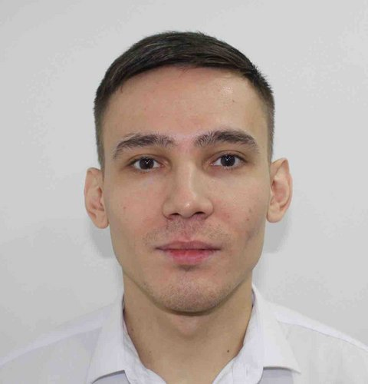 |  | Чатыев Дмитрий  Мужчина, 28 лет, родился 4 сентября 1993  +7 (961) 3866787 — предпочитаемый способ связи  d.chatyev@gmail.com  Проживает: Самара  Гражданство: Узбекистан, есть разрешение на работу: Россия  Готов к переезду, готов к командировкам
Желаемая должность и зарплата
Тестировщик
Специализации:
— Тестировщик

Занятость: полная занятость
График работы: удаленная работа, полный день
Желательное время в пути до работы: не имеет значения
Опыт работы —2 года 9 месяцев
Октябрь 2021 — Март 2022  6 месяцев |  | Performance Lab  Москва, www.performance-lab.ru  Информационные технологии, системная интеграция, интернет  • Разработка программного обеспечения  QA Engineer  • Анализ документации, ТЗ, требовний, дизайна, а также задач, выставленных в ходе доработки системы и исправления дефектов;  • Составление тест-планов, чек-листов;  • Разработка и актуализация тестовых сценариев;  • Адаптация тестовых сценариев для последующей автоматизации;  • Стандартизация ранее разработанных тестовых сценариев – приведение всех тестовых сценариев к единому шаблону, что сильно упрощает процесс разработки новых и поддержки ранее разработанных сценариев;  • Адаптация тестовой модели и разработка тестовых наборов для проведение различных видов тестирования: smoke, функционального (тестирование нового функционала), регрессионного, приемочного, интеграционного;  • Подготовка тестовых данных;  • Проведение ручного функционального, регрессионного и приемочного тестирования;  • Проведение интеграционного тестирования;  • Сбор и анализ логов;  • Локализация, оформление, заведение и мониторинг дефектов;  • Коммуникация с разработчиками и аналитиками в рамках тестирования;  • Оценка и согласование трудоемкости работ;  • Контроль соблюдения сроков и качества выполнения по задачам тестирования назначенных на команду;  • Подготовка ежедневной, еженедельной и итоговой отчетности для заказчика.
Август 2020 — Апрель 2021  9 месяцев |  | Stylemix  Ташкент, stylemixthemes.com/  Информационные технологии, системная интеграция, интернет  • Разработка программного обеспечения  QA Engineer  • Анализ документации, ТЗ, требовний, дизайна, а также задач, выставленных в ходе доработки системы и исправления дефектов;  • Составление тест-планов, чек-листов;  • Разработка и актуализация тестовых сценариев;  • Адаптация тестовых сценариев для последующей автоматизации;  • Стандартизация ранее разработанных тестовых сценариев – приведение всех тестовых сценариев к единому шаблону, что сильно упрощает процесс разработки новых и поддержки ранее разработанных сценариев;  • Адаптация тестовой модели и разработка тестовых наборов для проведение различных видов тестирования: smoke, функционального (тестирование нового функционала), регрессионного, приемочного, интеграционного;  • Подготовка тестовых данных;  • Проведение ручного функционального, регрессионного и приемочного тестирования;  • Проведение интеграционного тестирования;  • Сбор и анализ логов;  • Локализация, оформление, заведение и мониторинг дефектов;  • Коммуникация с разработчиками и аналитиками в рамках тестирования;  • Оценка и согласование трудоемкости работ;  • Контроль соблюдения сроков и качества выполнения по задачам тестирования назначенных на команду;  • Подготовка ежедневной, еженедельной и итоговой отчетности для заказчика.
Май 2018 — Октябрь 2019  1 год 6 месяцев |  | Индивидуальное предпринимательство / частная практика / фриланс  Тестировщик  Функциональное тестирование  Тестирование UI  Поиск багов (визуальных, критических)  Поиск багов на различных платформах (Windows, MacOs, iOS)  Поиск багов на различных браузерах (Google Chrome, Safari, Mozilla, Opera, Internet Explorer)  Составление баг репортов
Образование
Высшее
2017 |  | Ковровская государственная технологическая академия им. В.А. Дегтярева, Ковров  Автоматики и Электроники, Управление и информатика в технических системах
Ключевые навыки
Знание языков |  | Русский — Родной  Английский — B1 — Средний
Навыки |  | CSS HTML5 CMS Wordpress MS Office MySQL Jira Git Bitbucket Postman Atlassian Confluence Kibana REST Testrail Devtools
Дополнительная информация
Рекомендации |  | Perfomance Lab  Елена (QA Manager)
Обо мне |  | Я уверенно могу:  - Применять теорию тест-дизайна  - Составлять требования к продукту и пользоваться системами баг-трекинга  - Тестировать веб-интерфейсы и UI-элементы  - Тестировать API и базы данных, работать с логами  - Тестировать мобильные приложения  - Взаимодействовать с командой
История общения с кандидатом
Откликнулся
Отказано |  | IT - сорсер  15 декабря 2021

